Jak funkcjonalnie urządzić kuchnie?
W naszym artykule podpowiadamy jak funkcjonalnie urządzić kuchnie. Jeśli taka tematyka Cie interesuje, zapraszamy do lektury.

Kuchnia - serce domu

Jeżeli odebraliście już swoje mieszkanie pod klucz lub jesteście po generalnym remoncie tudzież zakupiliście mieszkanie z rynku wtórnego, w którym chcecie wymienić kuchnię z pewnością zechcecie wiedzieć co należy wziąć pod uwagę przy aranżacji nowej kuchni. W tym przypadku warto odpowiedzieć sobie na pytanie jak funkcjonalnie urządzić kuchnię by codzienne jej użytkowanie było prostsze.
Jak funkcjonalnie urządzić kuchnie?

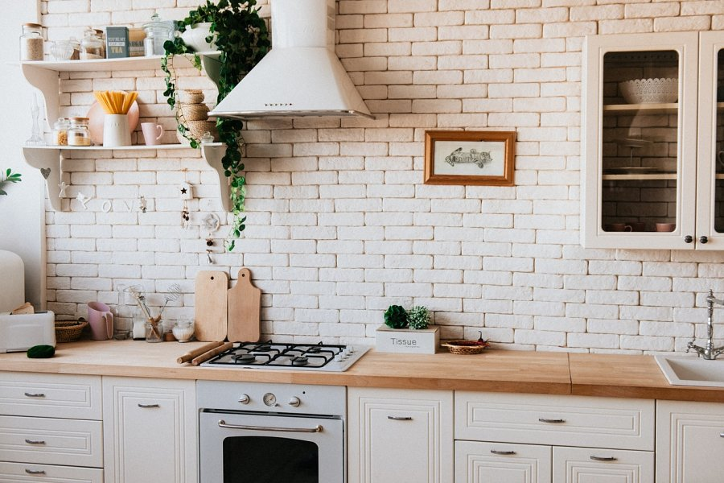
Nie jest tajemnicą, iż przestrzeń kuchenna podzielona jest na 3 strefy. Pierwsza z nich to strefa gotowania gdzie znajdować będą się na przykład kuchenka gazowa czy też płyta indukcyjna. Kolejna, to strefa mycia, w której umieszczamy zmywarkę oraz zlew a także strefa przechowywania żywności czyli miejsce na lodówkę. Odpowiadają na pytanie jak funkcjonalnie urządzić kuchnie, warto przemyśleć miejsce do przygotowywania posiłków. Dla niektórych 1 blat to zdecydowanie za mało, biorąc także pod uwagę, że jest to miejsce, w którym na przykład będziemy wypakowywać nasze zakupy czy oraz przechowywać wszelkiego rodzaju kuchenne sprzęty. Ważną kwestią są również szafki oraz szuflady do przechowywania naczyń czy zastawy a także żywności czy przypraw oraz wszelkiego rodzaju wyposażenia kuchennego, któego nie używamy na codzień. Przemyśl ile takowych miejsc, będzie Ci potrzebnych.

